**（2018-2022）五年高考化学真题分层汇编-02有机化学基础**

**基础题（江苏专用）**

**一、单选题（共7题）**

1．（2022·江苏·高考真题）我国为人类科技发展作出巨大贡献。下列成果研究的物质属于蛋白质的是

A．陶瓷烧制 B．黑火药 C．造纸术 D．合成结晶牛胰岛素

2．（2022·江苏·高考真题）精细化学品Z是X与反应的主产物，X→Z的反应机理如下：

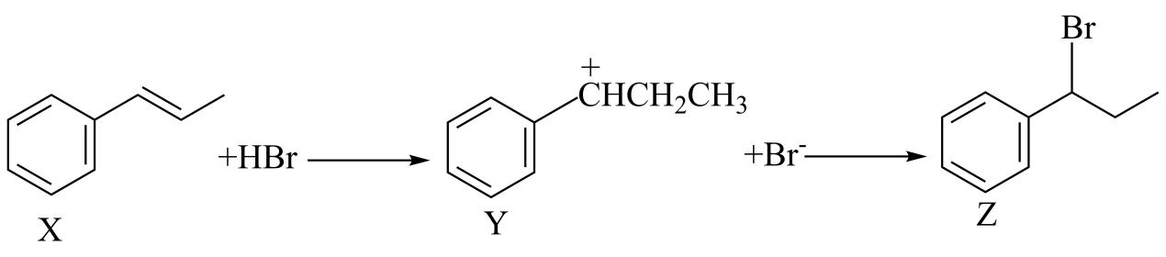

下列说法不正确的是

A．X与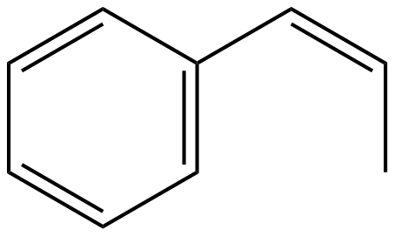互为顺反异构体

B．X能使溴的溶液褪色

C．X与HBr反应有副产物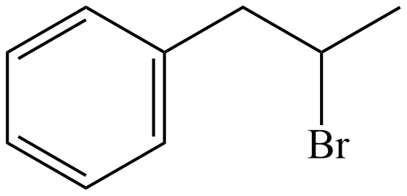生成

D．Z分子中含有2个手性碳原子

3．（2021·江苏·高考真题）化合物Z是合成抗多发性骨髓瘤药物帕比司他的重要中间体，可由下列反应制得。

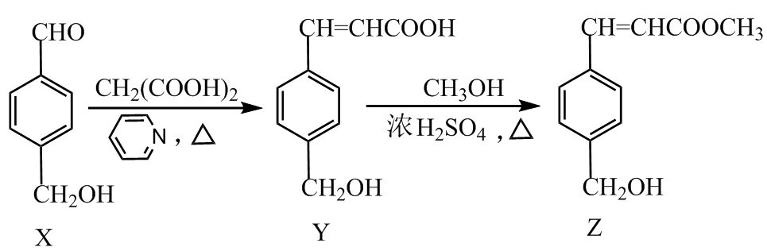

下列有关X、Y、Z的说法正确的是

A．1molX中含有2mol碳氧π键

B．Y与足量HBr反应生成的有机化合物中不含手性碳原子

C．Z在水中的溶解度比Y在水中的溶解度大

D．X、Y、Z分别与足量酸性KMnO4溶液反应所得芳香族化合物相同

4．（2020·江苏·高考真题）根据下列实验操作和现象所得到的结论正确的是

|  |  |  |
| --- | --- | --- |
| 选项 | 实验操作和现象 | 结论 |
| A | 向淀粉溶液中加适量20%H2SO4溶液，加热，冷却后加NaOH溶液至中性，再滴加少量碘水，溶液变蓝 | 淀粉未水解 |
| B | 室温下，向HCl溶液中加入少量镁粉，产生大量气泡，测得溶液温度上升 | 镁与盐酸反应放热 |
| C | 室温下，向浓度均为的BaCl2和CaCl2混合溶液中加入Na2CO3溶液，出现白色沉淀 | 白色沉淀是BaCO3 |
| D | 向H2O2溶液中滴加KMnO4溶液，溶液褪色 | H2O2具有氧化性 |

A．A B．B C．C D．D

5．（2019·江苏·高考真题）糖类是人体所需的重要营养物质。淀粉分子中不含的元素是

A．氢 B．碳 C．氮 D．氧

6．（2018·江苏·高考真题）在给定条件下，下列选项所示的物质间转化均能实现的是

A．

B．

C．

D．

7．（2018·江苏·高考真题）下列说法正确的是

A．氢氧燃料电池放电时化学能全部转化为电能

B．反应4Fe(s)+3O2(g)=2Fe2O3(s)常温下可自发进行，该反应为吸热反应

C．3 mol H2与1 mol N2混合反应生成NH3，转移电子的数目小于6×6.02×1023

D．在酶催化淀粉水解反应中，温度越高淀粉水解速率越快

**二、多选题（共3题）**

8．（2020·江苏·高考真题）化合物Z是合成某种抗结核候选药物的重要中间体，可由下列反应制得。

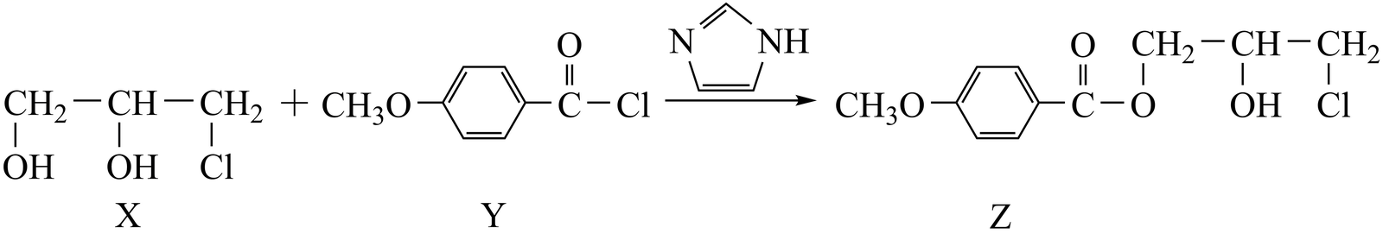

下列有关化合物X、Y和Z的说法正确的是

A．X分子中不含手性碳原子

B．Y分子中的碳原子一定处于同一平面

C．Z在浓硫酸催化下加热可发生消去反应

D．X、Z分别在过量NaOH溶液中加热，均能生成丙三醇

9．（2019·江苏·高考真题）化合物Y具有抗菌、消炎作用，可由X制得。

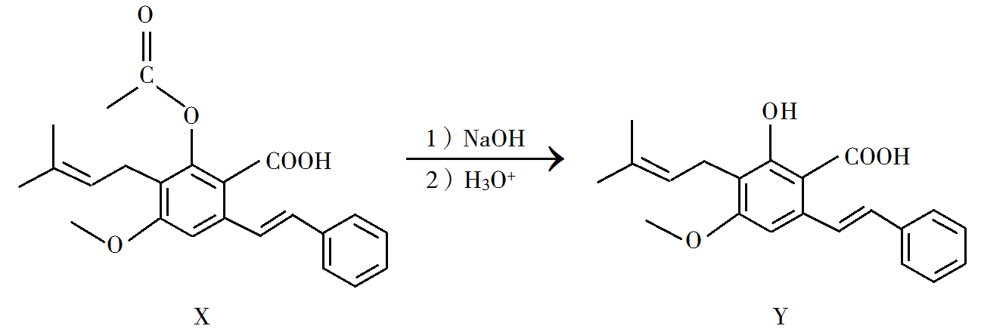

下列有关化合物X、Y的说法正确的是

A．1 mol X最多能与2 mol NaOH反应

B．Y与乙醇发生酯化反应可得到X

C．X、Y均能与酸性KMnO4溶液反应

D．室温下X、Y分别与足量Br2加成的产物分子中手性碳原子数目相等

10．（2018·江苏·高考真题）化合物Y 能用于高性能光学树脂的合成，可由化合物X与2－甲基丙烯酰氯在一定条件下反应制得：

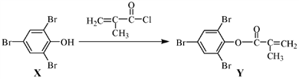

下列有关化合物X、Y 的说法正确的是

A．X 分子中所有原子一定在同一平面上

B．Y与Br2的加成产物分子中含有手性碳原子

C．X、Y均不能使酸性KMnO4溶液褪色

D．X→Y的反应为取代反应

**三、实验题（共3题）**

11．（2020·江苏·高考真题）羟基乙酸钠易溶于热水，微溶于冷水，不溶于醇、醚等有机溶剂。制备少量羟基乙酸钠的反应为



实验步骤如下：

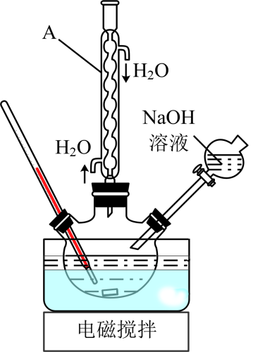

步骤1：如图所示装置的反应瓶中，加入40g氯乙酸、50mL水，搅拌。逐步加入40%NaOH溶液，在95℃继续搅拌反应2小时，反应过程中控制pH约为9。

步骤2：蒸出部分水至液面有薄膜，加少量热水，趁热过滤。滤液冷却至15℃，过滤得粗产品。

步骤3：粗产品溶解于适量热水中，加活性炭脱色，分离掉活性炭。

步骤4：将去除活性炭后的溶液加到适量乙醇中，冷却至15℃以下，结晶、过滤、干燥，得羟基乙酸钠。

(1)步骤1中，如图所示的装置中仪器A的名称是___________；逐步加入NaOH溶液的目的是____________。

(2)步骤2中，蒸馏烧瓶中加入沸石或碎瓷片的目的是_______________。

(3)步骤3中，粗产品溶解于过量水会导致产率__________(填“增大”或“减小”)；去除活性炭的操作名称是_______________。

(4)步骤4中，将去除活性炭后的溶液加到适量乙醇中的目的是_______________。

12．（2019·江苏·高考真题）丙炔酸甲酯（CH≡C-COOCH3）是一种重要的有机化工原料，沸点为103~105 ℃。实验室制备少量丙炔酸甲酯的反应为

CH≡C-COOH+CH3OHCH≡C-COOCH3+H2O

实验步骤如下：

步骤1：在反应瓶中，加入14 g丙炔酸、50 mL甲醇和2 mL浓硫酸，搅拌，加热回流一段时间。

步骤2：蒸出过量的甲醇（装置见下图）。

步骤3：反应液冷却后，依次用饱和NaCl溶液、5%Na2CO3溶液、水洗涤。分离出有机相。

步骤4：有机相经无水Na2SO4干燥、过滤、蒸馏，得丙炔酸甲酯。

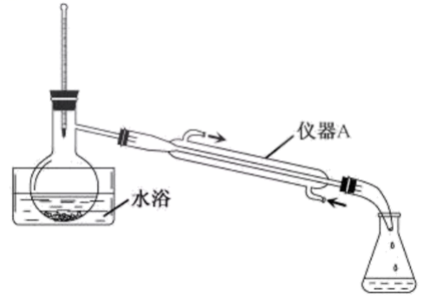

（1）步骤1中，加入过量甲醇的目的是________。

（2）步骤2中，上图所示的装置中仪器A的名称是______；蒸馏烧瓶中加入碎瓷片的目的是______。

（3）步骤3中，用5%Na2CO3溶液洗涤，主要除去的物质是____；分离出有机相的操作名称为____。

（4）步骤4中，蒸馏时不能用水浴加热的原因是________。

13．（2018·江苏·高考真题）3，4−亚甲二氧基苯甲酸是一种用途广泛的有机合成中间体，微溶于水，实验室可用KMnO4氧化3，4−亚甲二氧基苯甲醛制备，其反应方程式为

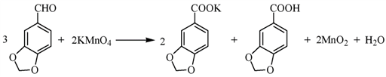

实验步骤如下：

步骤1：向反应瓶中加入3，4−亚甲二氧基苯甲醛和水，快速搅拌，于70～80 ℃滴加KMnO4溶液。反应结束后，加入KOH溶液至碱性。

步骤2：趁热过滤，洗涤滤饼，合并滤液和洗涤液。

步骤3：对合并后的溶液进行处理。

步骤4：抽滤，洗涤，干燥，得3，4−亚甲二氧基苯甲酸固体。

（1）步骤1中，反应结束后，若观察到反应液呈紫红色，需向溶液中滴加NaHSO3溶液，转化为_____________（填化学式）；加入KOH溶液至碱性的目的是____________________________。

（2）步骤2中，趁热过滤除去的物质是__________________（填化学式）。

（3）步骤3中，处理合并后溶液的实验操作为__________________。

（4）步骤4中，抽滤所用的装置包括_______________、吸滤瓶、安全瓶和抽气泵。

**四、有机推断题（共5题）**

14．（2022·江苏·高考真题）化合物G可用于药用多肽的结构修饰，其人工合成路线如下：

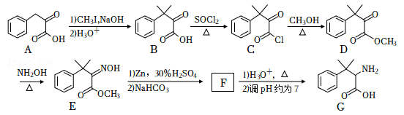

(1)A分子中碳原子的杂化轨道类型为_______。

(2)B→C的反应类型为_______。

(3)D的一种同分异构体同时满足下列条件，写出该同分异构体的结构简式：_______。

①分子中含有4种不同化学环境的氢原子；②碱性条件水解，酸化后得2种产物，其中一种含苯环且有2种含氧官能团，2种产物均能被银氨溶液氧化。

(4)F的分子式为，其结构简式为_______。

(5)已知：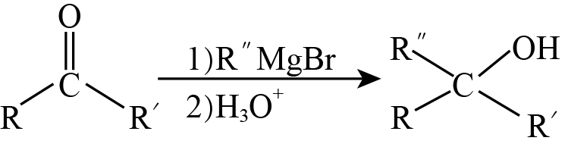(R和R'表示烃基或氢，R''表示烃基)；

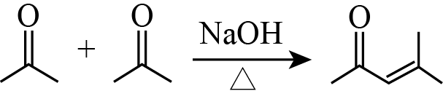

写出以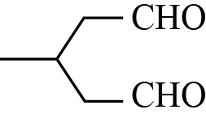和为原料制备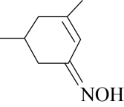的合成路线流程图(无机试剂和有机溶剂任用，合成路线流程图示例见本题题干)_______。

15．（2021·江苏·高考真题）F是一种天然产物，具有抗肿瘤等活性，其人工合成路线如图:

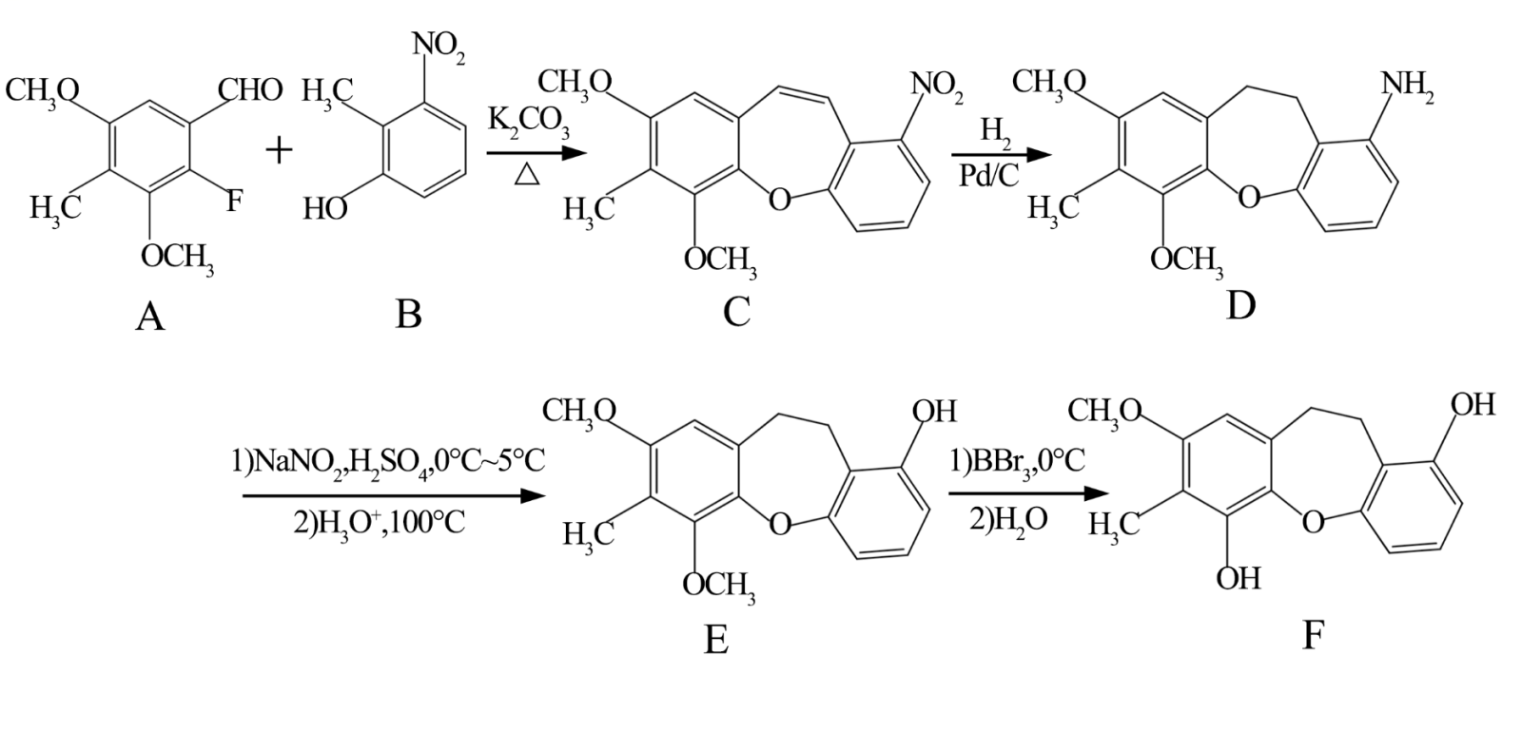

(1)A分子中采取sp2杂化的碳原子数目是___。

(2)B的一种同分异构体同时满足下列条件，写出该同分异构体的结构简式:___。

①分子中不同化学环境的氢原子个数比是2:2:2:1。

②苯环上有4个取代基，且有两种含氧官能团。

(3)A+B→C的反应需经历A+B→X→C的过程，中间体X的分子式为C17H17NO6。X→C的反应类型为___。

(4)E→F中有一种分子式为C15H14O4的副产物生成，该副产物的结构简式为___。

(5)写出以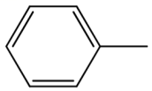CH3和F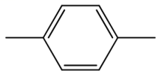CH2OH为原料制备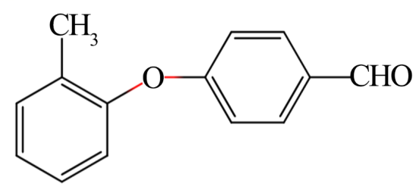 的合成路线流程图___(无机试剂和有机溶剂任用，合成路线流程图示例见本题题干)。

16．（2020·江苏·高考真题）化合物F是合成某种抗肿瘤药物的重要中间体，其合成路线如下：

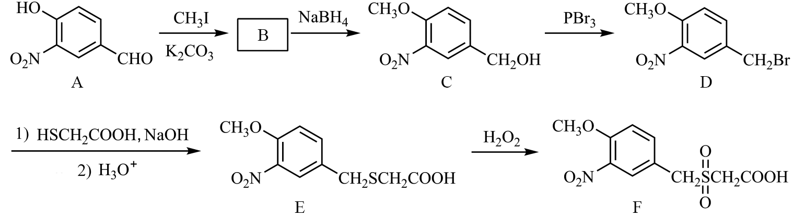

(1)A中的含氧官能团名称为硝基、__________和____________。

(2)B的结构简式为______________。

(3)C→D的反应类型为___________。

(4)C的一种同分异构体同时满足下列条件，写出该同分异构体的结构简式________。

①能与FeCl3溶液发生显色反应。

②能发生水解反应，水解产物之一是α-氨基酸，另一产物分子中不同化学环境的氢原子数目比为1:1且含苯环。

(5)写出以CH3CH2CHO和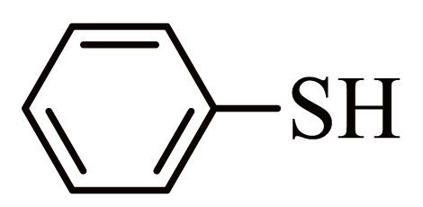为原料制备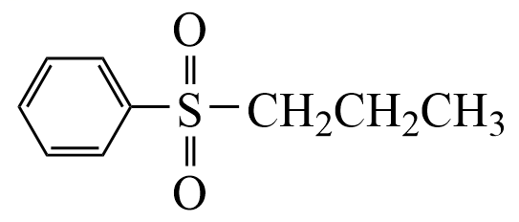的合成路线流程图(无机试剂和有机溶剂任用，合成路线流程图示例见本题题干)________。

17．（2019·江苏·高考真题）化合物F是合成一种天然茋类化合物的重要中间体，其合成路线如下：

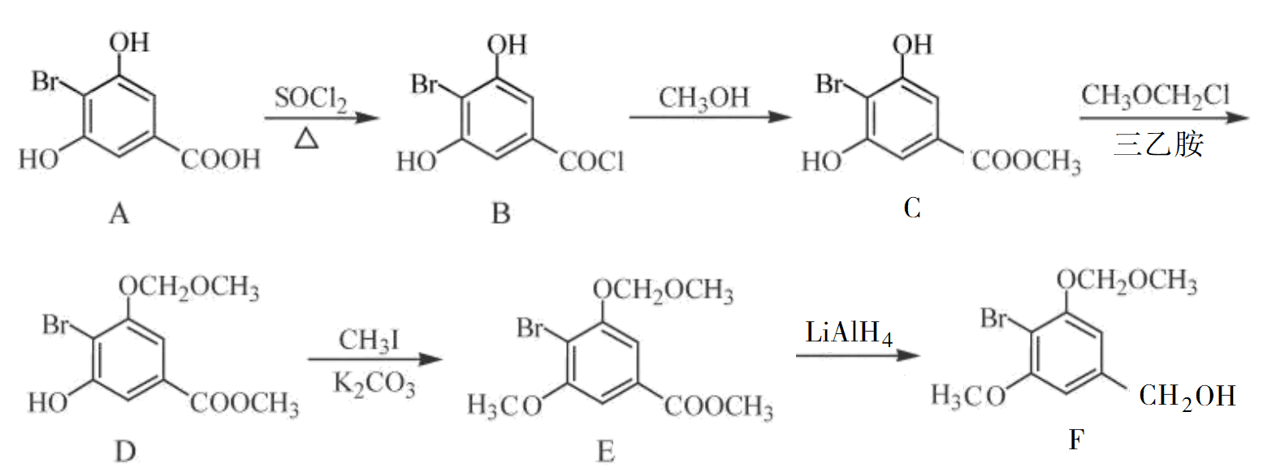

（1）A中含氧官能团的名称为________和________。

（2）A→B的反应类型为________。

（3）C→D的反应中有副产物X（分子式为C12H15O6Br）生成，写出X的结构简式：________。

（4）C的一种同分异构体同时满足下列条件，写出该同分异构体的结构简式：________。

①能与FeCl3溶液发生显色反应；

②碱性水解后酸化，含苯环的产物分子中不同化学环境的氢原子数目比为1∶1。

（5）已知：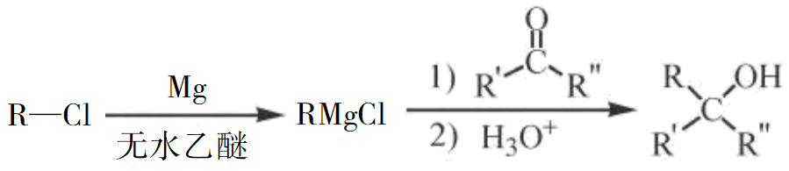（R表示烃基，R'和R"表示烃基或氢），写出以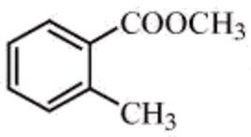和CH3CH2CH2OH为原料制备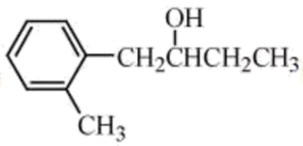的合成路线流程图（无机试剂和有机溶剂任用，合成路线流程图示例见本题题干）。________________________

18．（2018·江苏·高考真题）丹参醇是存在于中药丹参中的一种天然产物。合成丹参醇的部分路线如下：

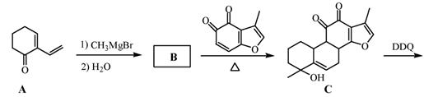

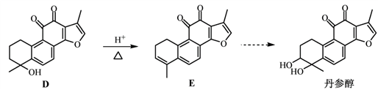

已知：

（1）A中的官能团名称为__________________（写两种）。

（2）DE的反应类型为__________________。

（3）B的分子式为C9H14O，写出B的结构简式：__________________。

（4）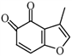的一种同分异构体同时满足下列条件，写出该同分异构体的结构简式：_________。

①分子中含有苯环，能与FeCl3溶液发生显色反应，不能发生银镜反应；

②碱性条件水解生成两种产物，酸化后分子中均只有2种不同化学环境的氢。

（5）写出以和为原料制备的合成路线流程图（无机试剂和乙醇任用，合成路线流程图示例见本题题干）。______________

**参考答案：**

1．D

【详解】A．陶瓷的主要成分是硅酸盐，陶瓷烧制研究的物质是硅的化合物，A不符合题意；

B．黑火药研究的物质是硫、碳和硝酸钾，B不符合题意；

C．造纸术研究的物质是纤维素，C不符合题意；

D．胰岛素的主要成分是蛋白质，故合成结晶牛胰岛素研究的物质是蛋白质，D符合题意；

答案选D。

2．D

【详解】A．X与互为顺反异构体，故A正确；

B．X中含有碳碳双键，故能使溴的溶液褪色，故B正确；

C．X是不对称烯烃，与HBr发生加成反应还可以生成，故C正确；

D．Z分子中含有的手性碳原子如图：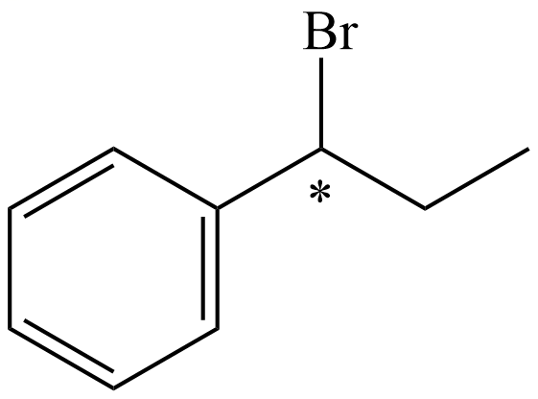，含有1个手性碳原子，故D错误；

故选D。

3．D

【详解】A．1molX中含有1mol碳氧π键，醛基中含有1个碳氧π键，羟基中不含有碳氧π键，A错误；

B．Y与足量HBr反应生成的有机化合物中含手性碳原子，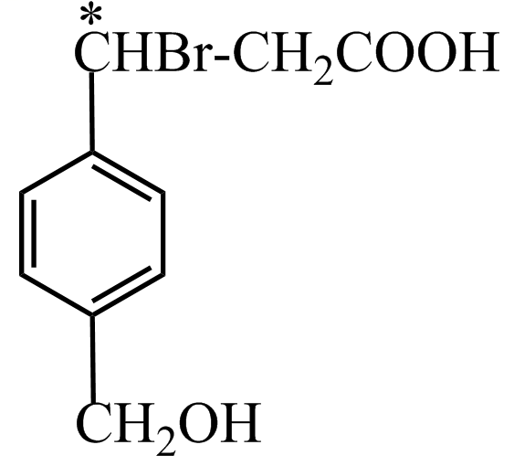 ，B错误；

C．Z中含有酯基不易溶于水，Y含有羧基和羟基易溶于水，Z在水中的溶解度比Y在水中的溶解小，C错误；

D．X、Y、Z分别与足量酸性KMnO4溶液反应所得芳香族化合物相同均为：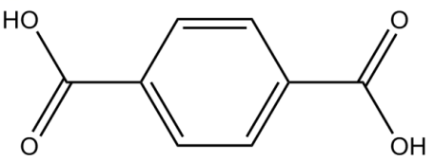，D正确；

答案选D。

4．B

【详解】A .加入碘水后，溶液呈蓝色，只能说明溶液中含有淀粉，并不能说明淀粉是否发生了水解反应，故A错误；

B.加入盐酸后，产生大量气泡，说明镁与盐酸发生化学反应，此时溶液温度上升，可证明镁与盐酸反应放热，故B正确；

C.BaCl2、CaCl2均能与Na2CO3反应，反应产生了白色沉淀，沉淀可能为BaCO3或CaCO3或二者混合物，故C错误；

D.向H2O2溶液中加入高锰酸钾后，发生化学反应2KMnO4+3H2O2=2MnO2+2KOH+2H2O+3O2↑等(中性条件)，该反应中H2O2被氧化，体现出还原性，故D错误；

综上所述，故答案为：B。

【点睛】淀粉在稀硫酸作催化剂下的水解程度确定试验较为典型，一般分三种考法：①淀粉未发生水解：向充分反应后的溶液中加入碘单质，溶液变蓝，然后加入过量氢氧化钠溶液使溶液呈碱性，然后加入新制氢氧化铜溶液并加热，未生成砖红色沉淀；②淀粉部分发生水解：向充分反应后的溶液中加入碘单质，溶液变蓝，然后加入过量氢氧化钠溶液使溶液呈碱性，然后加入新制氢氧化铜溶液并加热，生成砖红色沉淀；③向充分反应后的溶液中加入碘单质，溶液不变蓝，然后加入过量氢氧化钠溶液使溶液呈碱性，然后加入新制氢氧化铜溶液并加热，生成砖红色沉淀。此实验中需要注意：①碘单质需在加入氢氧化钠溶液之前加入，否则氢氧化钠与碘单质反应，不能完成淀粉的检验；②酸性水解后的溶液需要加入氢氧化钠溶液碱化，否则无法完成葡萄糖的检验；③利用新制氢氧化铜溶液或银氨溶液检验葡萄糖试验中，均需要加热，银镜反应一般为水浴加热。

5．C

【分析】此题属于一道简单题目，考点为营养物质中糖类的组成元素。

【详解】淀粉属于多糖，分子组成为（C6H10O5）n，组成元素为C、H、O，不含N元素；故选C。

6．A

【详解】分析：A项，NaHCO3受热分解成Na2CO3、CO2和H2O，Na2CO3与饱和石灰水反应生成CaCO3和NaOH；B项，Al与NaOH溶液反应生成NaAlO2和H2，NaAlO2与过量盐酸反应生成NaCl、AlCl3和H2O；C项，AgNO3中加入氨水可获得银氨溶液，蔗糖中不含醛基，蔗糖不能发生银镜反应；D项，Al与Fe2O3高温发生铝热反应生成Al2O3和Fe，Fe与HCl反应生成FeCl2和H2。

详解：A项，NaHCO3受热分解成Na2CO3、CO2和H2O，Na2CO3与饱和石灰水反应生成CaCO3和NaOH，两步反应均能实现；B项，Al与NaOH溶液反应生成NaAlO2和H2，NaAlO2与过量盐酸反应生成NaCl、AlCl3和H2O，第二步反应不能实现；C项，AgNO3中加入氨水可获得银氨溶液，蔗糖中不含醛基，蔗糖不能发生银镜反应，第二步反应不能实现；D项，Al与Fe2O3高温发生铝热反应生成Al2O3和Fe，Fe与HCl反应生成FeCl2和H2，第二步反应不能实现；物质间转化均能实现的是A项，答案选A。

点睛：本题考查元素及其化合物之间的相互转化和反应条件，解题的关键是熟悉常见物质的化学性质和转化的条件。注意量的多少对生成物的影响，如NaAlO2与少量HCl反应生成NaCl和Al（OH）3，NaAlO2与过量HCl反应生成NaCl、AlCl3和H2O。

7．C

【详解】A项，氢氧燃料电池放电时化学能不能全部转化为电能，理论上能量转化率高达85%～90%，A项错误；

B项，反应4Fe（s）+3O2（g）=2Fe2O3（s）的ΔS0，该反应常温下可自发进行，该反应为放热反应，B项错误；

C项，N2与H2的反应为可逆反应，3molH2与1molN2混合反应生成NH3，转移电子数小于6mol，转移电子数小于66.021023，C项正确；

D项，酶是一类具有催化作用的蛋白质，酶的催化作用具有的特点是：条件温和、不需加热，具有高度的专一性、高效催化作用，温度越高酶会发生变性，催化活性降低，淀粉水解速率减慢，D项错误；

答案选C。

【点睛】本题考查燃料电池中能量的转化、化学反应自发性的判断、可逆的氧化还原反应中转移电子数的计算、蛋白质的变性和酶的催化特点。弄清化学反应中能量的转化、化学反应自发性的判据、可逆反应的特点、蛋白质的性质和酶催化的特点是解题的关键。

8．CD

【详解】A .X中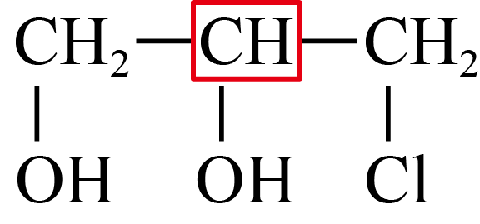红色碳原子为手性碳原子，故A说法错误；

B.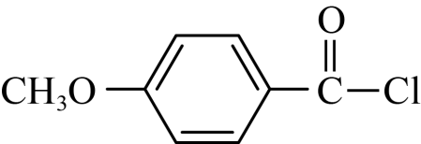中与氧原子相连接的碳原子之间化学键为单键，可以旋转，因此左侧甲基上碳原子不一定与苯环以及右侧碳原子共平面，故B说法错误；

C.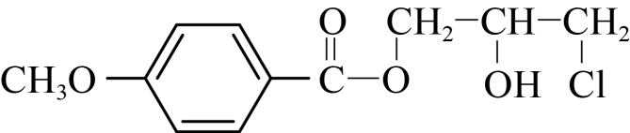中与羟基相连接的碳原子邻位碳原子上有氢原子，在浓硫酸作催化并加热条件下，能够发生消去反应，故C说法正确；

D.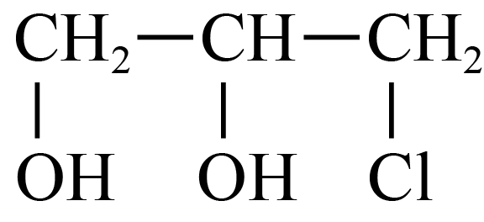中含有卤素原子，在过量氢氧化钠溶液并加热条件下能够发生取代反应生成丙三醇，在氢氧化钠溶液作用下先发生水解反应生成，然后在氢氧化钠溶液并加热条件下能够发生取代反应生成丙三醇，故D说法正确；

综上所述，说法正确的是：CD。

【点睛】醇类和卤代烃若发生消去反应，则醇分子中羟基(-OH)或卤代烃中卤原子相连的碳原子必须有相邻的碳原子，且此相邻的碳原子上还必须连有氢原子时，才可发生消去反应。

9．CD

【详解】A.X分子中，1mol羧基消耗1molNaOH，1mol由酚羟基形成的酯基消耗2molNaOH，所以1molX最多能与3molNaOH反应，故A错误；

B.比较X与Y的结构可知，Y与乙酸发生酯化反应可得到X，故B错误；

C.X和Y分子中都含有碳碳双键，所以均能与酸性高锰酸钾溶液反应，故C正确；

D.X和Y分子中碳碳双键的位置相同，分别与足量Br2加成后产物的结构相似，所以具有相同数目的手性碳原子，都有3个，故D正确；

故选CD。

10．BD

【详解】A.X中与苯环直接相连的2个H、3个Br、1个O和苯环碳原子一定在同一平面上，由于单键可以旋转，X分子中羟基氢与其它原子不一定在同一平面上，A项错误；

B.Y与Br2的加成产物为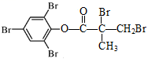，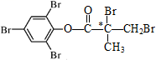中“*”碳为手性碳原子，B项正确；

C.X中含酚羟基，X能与酸性KMnO4溶液反应，Y中含碳碳双键，Y能使酸性KMnO4溶液褪色，C项错误；

D项，对比X、2-甲基丙烯酰氯和Y的结构简式，X+2－甲基丙烯酰氯→Y+HCl，反应类型为取代反应，D项正确；

答案选BD。

【点睛】本题考查有机物的结构和性质、手性碳原子的判断、有机物共面原子的判断。难点是分子中共面原子的确定，分子中共面原子的判断需要注意：①联想典型有机物的结构，如CH4、乙烯、乙炔、苯、甲醛等；②单键可以旋转，双键和三键不能旋转；③任意三个原子一定共平面。

11．     (回流)冷凝管     防止升温太快、控制反应体系pH     防止暴沸     减小     趁热过滤     提高羟基乙酸钠的析出量(产率)

【分析】制备少量羟基乙酸钠的反应为，根据羟基乙酸钠易溶于热水，粗产品溶解于适量热水中，加活性炭脱色，分离掉活性炭，趁热过滤，根据羟基乙酸钠不溶于醇，将去除活性炭后的溶液加到适量乙醇中，冷却至15℃以下，结晶、过滤、干燥，得羟基乙酸钠。

【详解】(1)根据图中仪器得出仪器A的名称为冷凝管，根据题中信息可知制备羟基乙酸钠的反应为放热反应，逐步加入NaOH溶液的目的是防止升温太快，同时控制反应体系的pH；故答案为：(回流)冷凝管；防止升温太快，控制反应体系的pH。

(2步骤2中烧瓶中加入沸石或碎瓷片的目的是防止暴沸；故答案为：防止暴沸。

(3)粗产品溶于过量水，导致在水中溶解过多，得到的产物减少，因此导致产率减小；由于产品易溶于热水，微溶于冷水，因此去除活性炭的操作名称是趁热过滤；故答案为：减少；趁热过滤。

(4)根据信息，产品不溶于乙醇、乙醚等有机溶剂中，因此步骤4中，将去除活性炭后的溶液加到适量乙醇中的目的是降低产品的溶解度，提高羟基乙酸钠的析出量(产量)；故答案为：提高羟基乙酸钠的析出量(产量)。

【点睛】化学实验是常考题型，主要考查实验仪器、实验操作、对新的信息知识的理解。

12．     作为溶剂、提高丙炔酸的转化率     (直形)冷凝管     防止暴沸     丙炔酸     分液     丙炔酸甲酯的沸点比水的高

【详解】（1）一般来说，酯化反应为可逆反应，加入过量的甲醇，提高丙炔酸的转化率，丙炔酸溶解于甲醇，甲醇还作为反应的溶剂；

（2）根据装置图，仪器A为直形冷凝管；加热液体时，为防止液体暴沸，需要加入碎瓷片或沸石，因此本题中加入碎瓷片的目的是防止液体暴沸；

（3）丙炔酸甲酯的沸点为103℃~105℃，制备丙炔酸甲酯采用水浴加热，因此反应液中除含有丙炔酸甲酯外，还含有丙炔酸、硫酸；通过饱和NaCl溶液可吸收硫酸；5%的Na2CO3溶液的作用是除去丙炔酸，降低丙炔酸甲酯在水中的溶解度，使之析出；水洗除去NaCl、Na2CO3，然后通过分液的方法得到丙炔酸甲酯；

（4）水浴加热提供最高温度为100℃，而丙炔酸甲酯的沸点为103℃~105℃，采用水浴加热，不能达到丙炔酸甲酯的沸点，不能将丙炔酸甲酯蒸出，因此蒸馏时不能用水浴加热。

【点睛】《实验化学》的考查，相对比较简单，本题可以联想实验制备乙酸乙酯作答，如碳酸钠的作用，实验室制备乙酸乙酯的实验中，饱和碳酸钠的作用是吸收乙醇，除去乙酸，降低乙酸乙酯的溶解度使之析出等，平时复习实验时，应注重课本实验复习，特别是课本实验现象、实验不足等等。

13．     SO42−     将反应生成的酸转化为可溶性的盐     MnO2     向溶液中滴加盐酸至水层不再产生沉淀     布氏漏斗

【详解】（1）反应结束后，反应液呈紫红色，说明KMnO4过量，KMnO4具有强氧化性将HSO3-氧化成SO42-，反应的离子方程式为2MnO4-+3HSO3-=2MnO2↓+3SO42-+H2O+H+。根据中和反应原理，加入KOH将转化为可溶于水的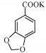。

（2）MnO2难溶于水，步骤2中趁热过滤是减少的溶解，步骤2中趁热过滤除去的物质是MnO2。

（3）步骤3中，合并后的滤液中主要成分为，为了制得，需要将合并后的溶液进行酸化；处理合并后溶液的实验操作为：向溶液中滴加盐酸至水层不再产生沉淀。

（4）抽滤所用的装置包括布氏漏斗、吸滤瓶、安全瓶和抽气泵。

【点睛】本题以“3，4−亚甲二氧基苯甲酸的制备实验步骤”为背景，侧重了解学生对《实验化学》模块的学习情况，考查物质的分离和提纯、实验步骤的补充、基本实验装置和仪器、利用所学知识解决问题的能力，解题的关键是根据实验原理，整体了解实验过程，围绕实验目的作答。

14．(1)sp2和sp3

(2)取代反应

(3)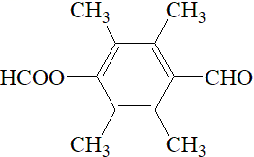

(4)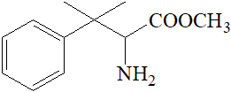

(5)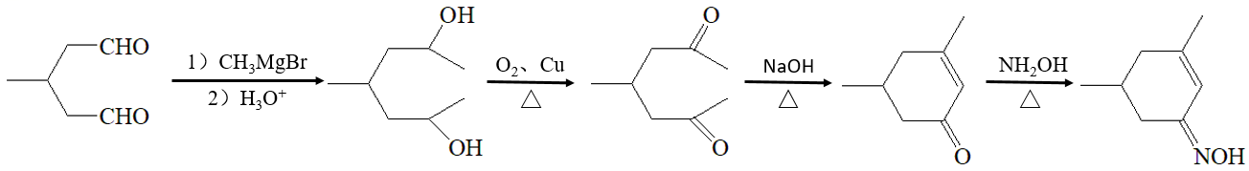

【分析】A（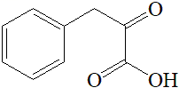）和CH3I发生取代反应生成B（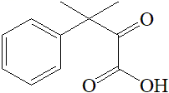）；B和SOCl2发生取代反应生成C（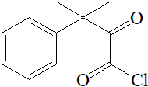）；C和CH3OH发生取代反应生成D（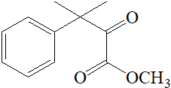）；D和NH2OH发生反应生成E（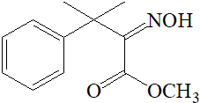）；E经过还原反应转化为F，F经酸性水解后再调节pH到7转化为G，该过程酯基发生水解，酯基转化为羧基，则F为。

【详解】（1）A分子中，苯环上的碳原子和双键上的碳原子为sp2杂化，亚甲基上的碳原子为sp3杂化，即A分子中碳原子的杂化轨道类型为sp2和sp3。

（2）B→C的反应中，B中的羟基被氯原子代替，该反应为取代反应。

（3）D的分子式为C12H14O3，其一种同分异构体在碱性条件水解，酸化后得2种产物，其中一种含苯环且有2种含氧官能团，2种产物均能被银氨溶液氧化，说明该同分异构体为酯，且水解产物都含有醛基，则水解产物中，有一种是甲酸，另外一种含有羟基和醛基，该同分异构体属于甲酸酯；同时，该同分异构体分子中含有4种不同化学环境的氢原子，则该同分异构体的结构简式为。

（4）由分析可知，F的结构简式为。

（5）根据已知的第一个反应可知，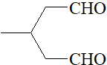与CH3MgBr反应生成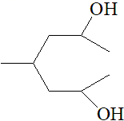，再被氧化为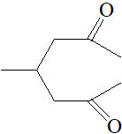，根据已知的第二个反应可知，可以转化为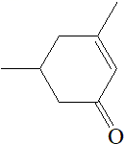，根据流程图中D→E的反应可知，和NH2OH反应生成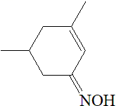；综上所述，的合成路线为：。

15．(1)7

(2)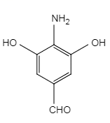或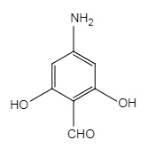

(3)消去反应

(4)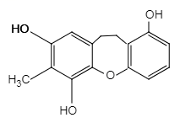

(5)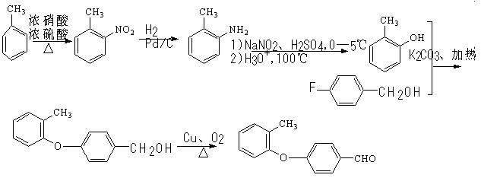

【分析】A和B在K2CO3作用、加热条件反应得到C、HF和H2O，C和H2发生还原反应得到D，D发生取代反应生成E，E发生取代反应得到F。

（1）

从成键方式看，形成双键的中心原子通常采用sp2杂化，醛基和苯环中的碳原子为sp2杂化，饱和C为sp3杂化，故共有7个碳原子采取sp2杂化；故答案为:7；

（2）

B的一种同分异构体，环上有4个取代基，且有两种含氧官能团，根据其不饱和度可知，这两种含氧官能团为羟基和含羰基的官能团；分子中不同化学环境的氢原子个数比是2:2:2:1，说明分子结构具有一定的对称性，则该物质可能为或；故答案为:或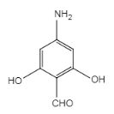；

（3）

由题给C结构式可知，C的分子式为C17H15NO5；中间体X的分子式为C17H17NO6；结合C的结构简式可知X→C生成碳碳双键，反应类型为消去反应；故答案为:消去反应；

（4）

由E与F结构简式可知，E→F为甲氧基被-OH取代，则可能另一个甲氧基也被-OH取代，副产物的分子式为C15H14O4，则其结构简式为:；故答案为:；

（5）

以和为原料制备，两个碳环以-O-连接在一起，则一定会发生类似A+B→C的反应，则需要和，故需要先得到，得到，和得到，催化氧化得到，可设计合成路线为: ；故答案为: 。

16．     醛基     (酚)羟基     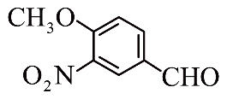     取代反应     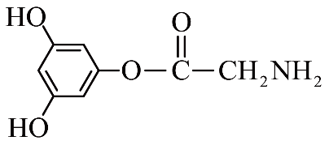     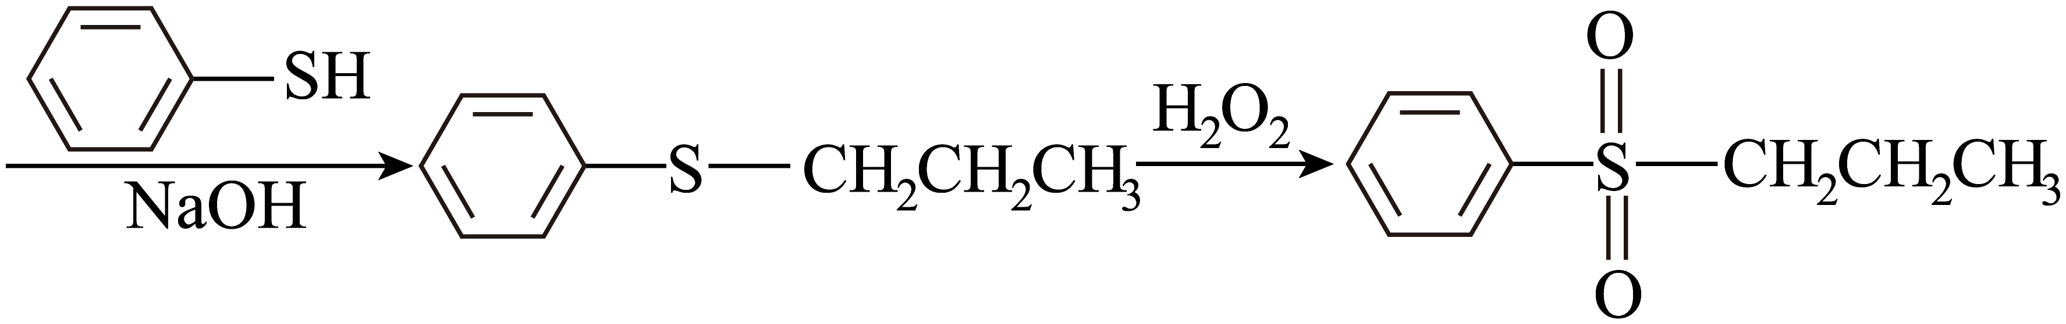

【分析】本题从官能团的性质进行分析，利用对比反应前后有机物不同判断反应类型；

【详解】(1)根据A的结构简式，A中含氧官能团有硝基、酚羟基、醛基；

(2)对比A和C的结构简式，可推出A→B：CH3I中的－CH3取代酚羟基上的H，即B的结构简式为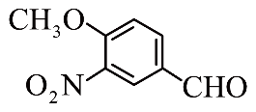；

(3)对比C和D的结构简式，Br原子取代－CH2OH中的羟基位置，该反应类型为取代反应；

(4)①能与FeCl3溶液发生显色反应，说明含有酚羟基；②能发生水解反应，说明含有酯基或肽键，水解产物之一是α－氨基酸，该有机物中含有“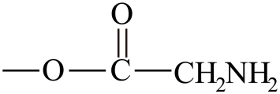”，另一产物分子中不同化学环境的氢原子数目之比为1：1，且含有苯环，说明是对称结构，综上所述，符合条件的是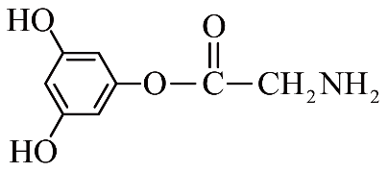；

(5)生成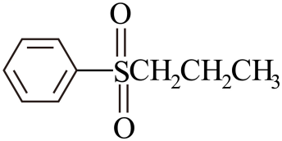，根据E生成F，应是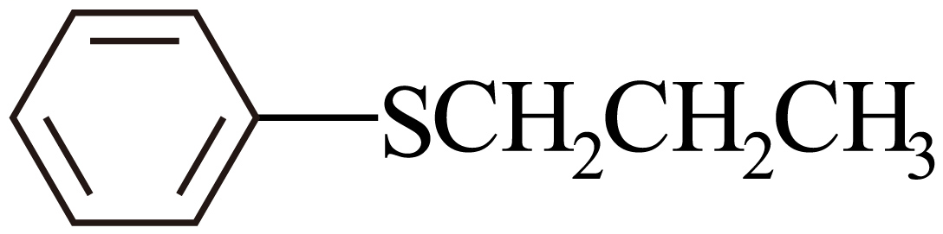与H2O2发生反应得到，按照D→E，应由CH3CH2CH2Br与反应得到，CH3CH2CHO与H2发生加成反应生成CH3CH2CH2OH，CH3CH2CH2OH在PBr3作用下生成CH3CH2CH2Br，合成路线是。

【点睛】有机物的推断和合成中，利用官能团的性质以及反应条件下进行分析和推断，同时应注意利用对比的方法找出断键和生成键的部位，从而确定发生的反应类型。

17．     （酚）羟基     羧基     取代反应     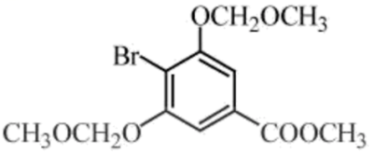     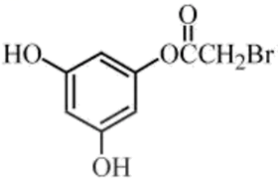     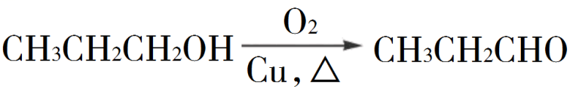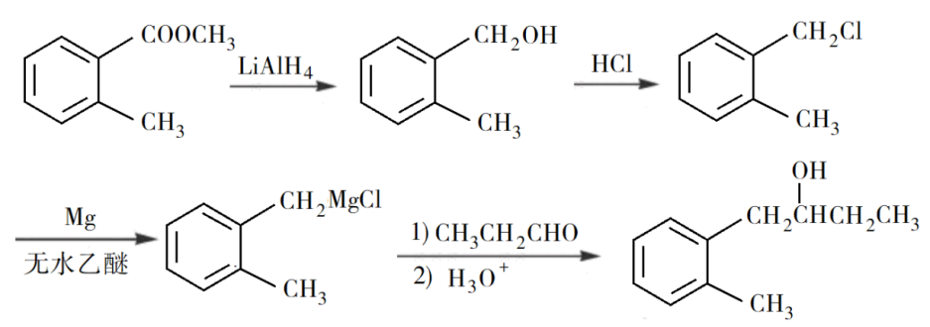

【分析】有机物A和SOCl2在加热条件下发生取代反应生成B，B和甲醇发生取代反应生成C，C和CH3OCH2Cl在三乙胺存在条件下发生取代反应生成D，D和CH3I在K2CO3条件下发生取代反应生成E，E在LiAlH4条件下发生还原反应生成F，据此解答。

【详解】（1）由A的结构简式可知，A中含氧官能团为-OH和-COOH，名称为(酚)羟基、羧基，

故答案为(酚)羟基；羧基；

（2）根据以上分析可知，A→B的反应中-COOH中的羟基被氯原子取代，反应类型为取代反应，

故答案为取代反应；

（3）观察对比C、D的结构可知，C→D的反应中酚羟基上的氢原子被-CH2OCH3取代生成D，根据副产物X的分子式C12H15O6Br，C→D的反应生成的副产物为C中两个酚羟基都发生了取代反应，可知X的结构简式为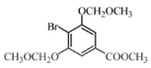，

故答案为；

（4）C为，C的同分异构体满足以下条件：①能与FeCl3溶液发生显色反应，说明含有酚羟基；②碱性水解后酸化，含苯环的产物分子中不同化学环境的氢原子数目比为1:1，说明含苯环的产物分子中有两种类型的氢原子且数目相等，应为间苯三酚，则该同分异构体为酚酯，结构简式为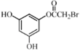，

故答案为；

（5）根据逆合成法，若要制备，根据题给已知可先制备和CH3CH2CHO。结合所给原料，1-丙醇催化氧化生成CH3CH2CHO，参考题中E→F的反应条件， 在LiAlH4条件下发生还原反应生成，和HCl发生取代反应生成，在Mg、无水乙醚条件下发生已知中的反应生成，和CH3CH2CHO在一定条件下反应生成，所以合成路线设计为：

CH3CH2CH2OHCH3CH2CHO，

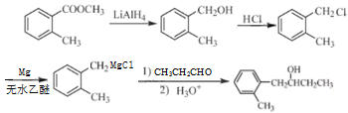，

故答案为CH3CH2CH2OHCH3CH2CHO，

。

【点睛】本题以化合物F的合成路线为载体，考查官能团的识别、反应类型的判断、副产物结构简式的推导、限定条件同分异构体的书写、有机合成路线的设计。难点是有机合成路线的设计，有机合成路线的设计，先对比原料和产物的结构，采用“切割化学键”的分析方法，分析官能团发生了什么改变，碳干骨架发生了什么变化，再根据有机物的之间的相互转化和题给信息进行设计。

18．     碳碳双键   羰基     消去反应               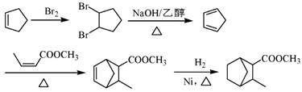

【详解】（1）根据A的结构简式，A中的官能团为碳碳双键、羰基。

（2）对比D和E的结构简式，D→E脱去了小分子水，且E中生成新的碳碳双键，故为消去反应。

（3）B的分子式为C9H14O，根据A→B→C结合题给已知可推断出B的结构简式为。

（4）的分子式为C9H6O3，结构中有五个双键和两个环，不饱和度为7；的同分异构体中含有苯环，能与FeCl3溶液发生显色反应，不能发生银镜反应，则其结构中含酚羟基、不含醛基；碱性条件水解生成两种产物，酸化后分子中均只有2种不同化学环境的氢，说明其分子结构中含酯基且水解产物的结构对称性高；符合条件的的同分异构体的结构简式为。

（5）对比与和的结构简式，根据题给已知，模仿题给已知构建碳干骨架；需要由合成，官能团的变化由1个碳碳双键变为2个碳碳双键，联想官能团之间的相互转化，由与Br2发生加成反应生成，在NaOH醇溶液中发生消去反应生成；与发生加成反应生成，与H2发生加成反应生成。合成路线流程图为：。

【点睛】本题以丹参醇的部分合成路线为载体，考查官能团的识别、反应类型的判断、结构简式的推导、限定条件同分异构体的书写、有机合成路线的设计。难点是限定条件同分异构体的书写和有机合成路线的设计，同分异构体的书写先确定不饱和度和官能团，再用残基法确定可能的结构；有机合成路线的设计，先对比原料和产物的结构，采用“切割化学键”的分析方法，分析官能团发生了什么改变，碳干骨架发生了什么变化，再根据有机物的之间的相互转化和题给信息进行设计。

